Torek, 23.11. 2021
GUM | Anja Štefan: Marmelada  Ugani!  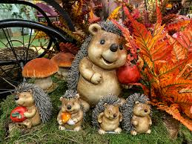  Najljubše so mu sladke hruške,  za malico rad hrusta žužke.  Če kaj nevarnega ga sreča,  postane žogica bodeča.  Zdaj že gotovo veš,  da ta žival je ______  V petek smo se učili besedilo in melodijo nove jesenske pesmice Marmelada.  Odpri DZ za glasbo na strani 16.  Preberi pesmico.  Pritisni na spodnjo povezavo in se ob poslušanju nauči besedilo in melodijo.  Pesem Marmelada  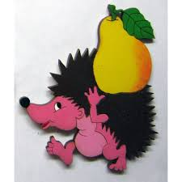  Sedaj pa si oglej še notni zapis in glasbeni slovarček.  V notnem črtovju nove izraze obkroži z isto barvo kot so označeni v glasbenem slovarčku: glasno, tiho, podaljšan ton.  V notnem črtovju najdemo tudi pavze (znak za tišino v glasbi). Obkroži jih z rumeno barvo.  Sedaj pa prepevaj pesmico tako, da upoštevaš nove znake za dinamiko in tudi pavze.  Če ti je dolgčas, lahko iz sadja narediš ježke.
SLJ
MAT
ŠPO

